[数据复现危机！哈尔滨医科大学第二附属医院 Zongfeng Zhang团队被曝不同实验结果共用免疫荧光图像](https://mp.weixin.qq.com/s?__biz=MzkzMDkwMTQzNw==&mid=2247484467&idx=1&sn=6e415303c8e94f6b026e902864016536)

[白大褂宣言](javascript:void(0);)2025-04-21 12:11:00山东



点击蓝字 关注我们



2023年10月23日，哈尔滨医科大学第二附属医院 Zongfeng Zhang（张宗峰）团队在 Cell Death & Disease 发表题为 **“Monounsaturated fatty acids promote cancer radioresistance by inhibiting ferroptosis through ACSL3”**的文章。

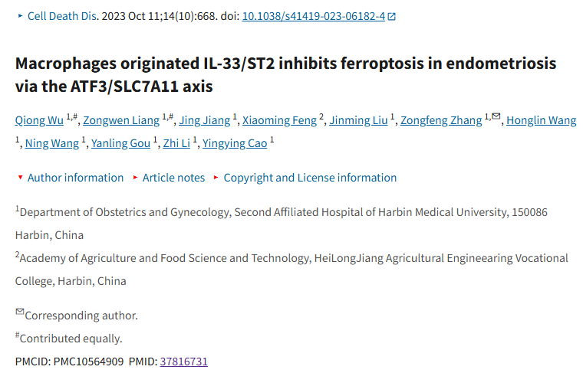



**经核查比对，文章部分实验图像存在以下重复现象：**

* **图S1A和S4B不同结果使用相同的免疫荧光图像。**

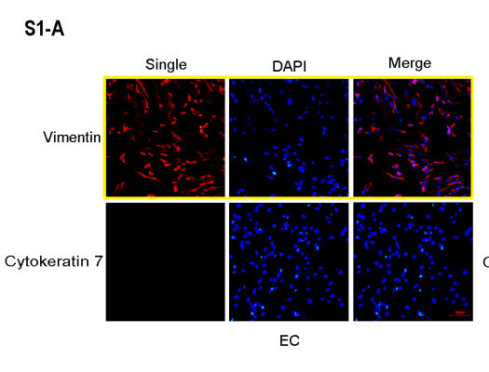

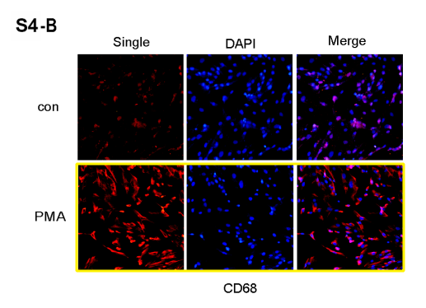

**参考信息：**https://www.nature.com/articles/s41419-023-06182-4